附件2：

揭阳市揭东区镇街道综合行政执法

规范化建设制度规范

一、办案区制度规范

（一）行政检查流程图

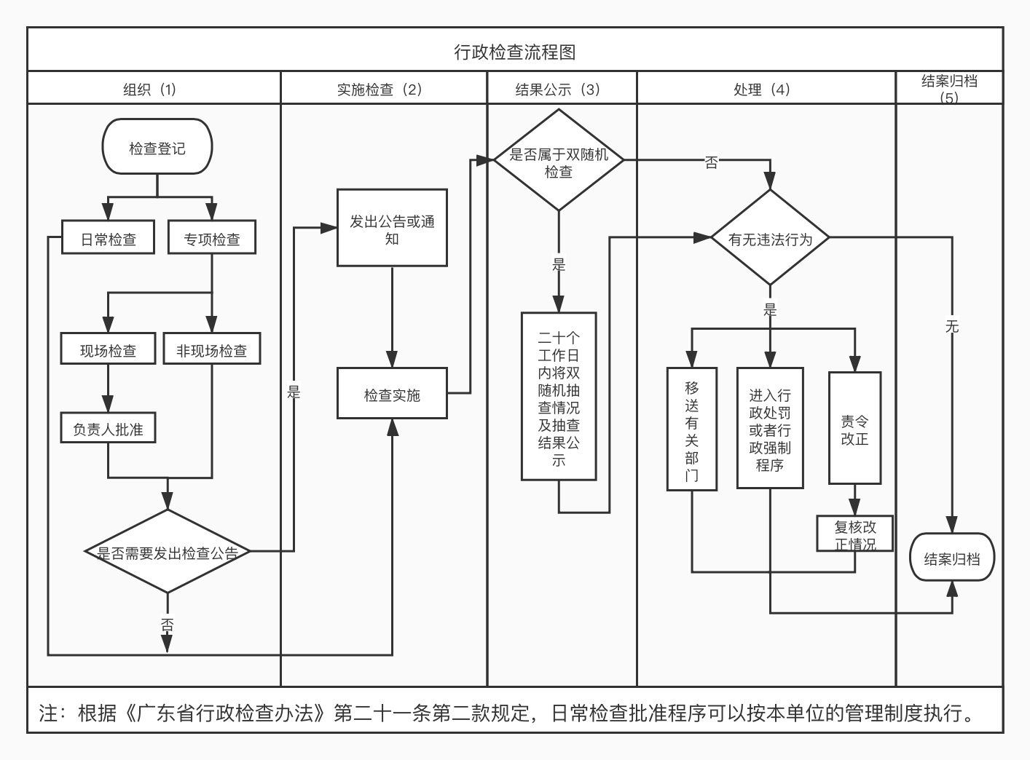

1. 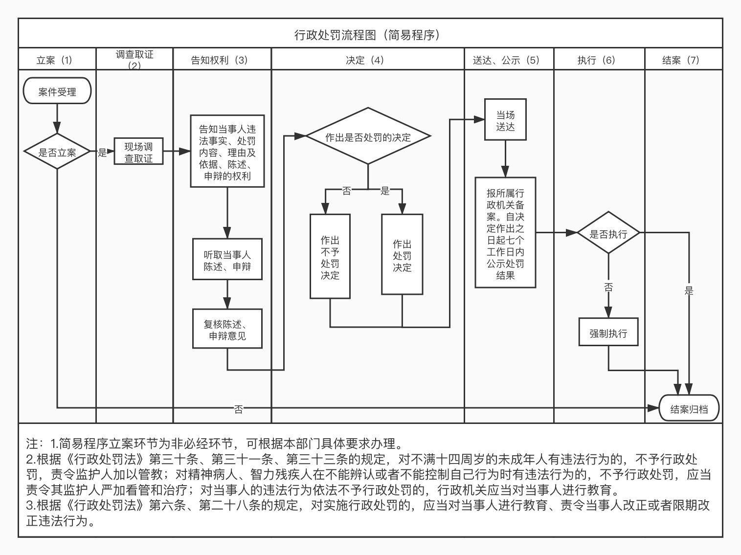行政处罚流程图（简易程序）

## （一）行政处罚流程图（普通程序）

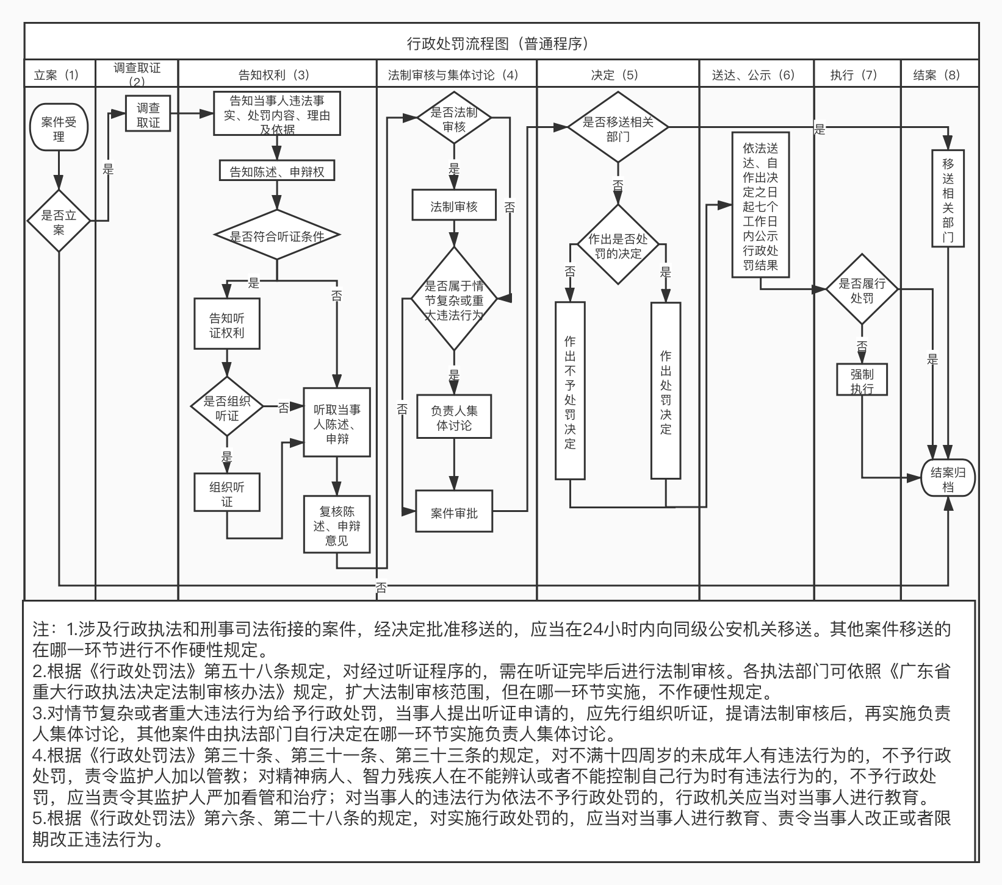

（四）行政强制措施流程图

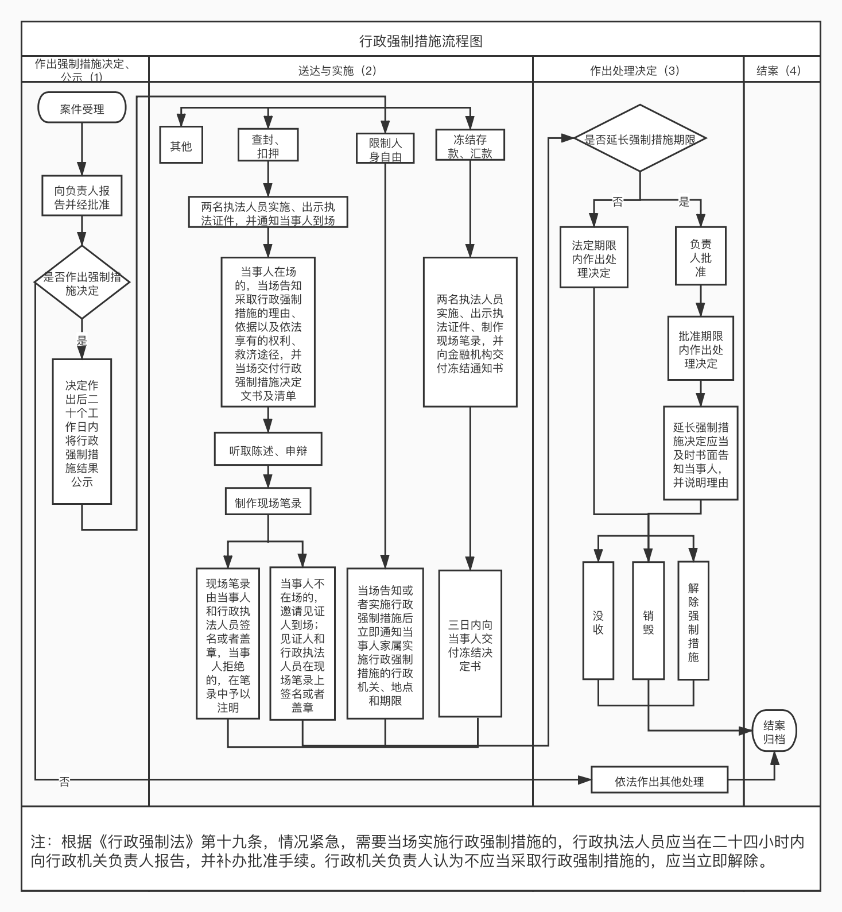

（五）揭阳市县级行政处罚权调整由镇街实行职权目录、揭阳市县级行政强制措施权调整由镇街实行职权目录（第一批）

（共316项，详见《揭阳市人民政府关于乡镇街道实行综合行政执法的公告》）

（六）行政执法公示制度

1.落实执法公示责任。行政执法主体应按照“谁执法、谁公示” 以及“谁执法、谁录入、谁负责”的原则，及时准确完整地记录 并公开执法信息。

2.强化事前公开。行政执法事前环节应公开主体信息、职责信 息、依据信息、程序信息、清单信息和监督信息。

3.规范事中公示。行政执法事中环节应主动公示下列信息：（1）身份信息。（2）执法窗口岗位信息。（3）当事人权利义务信息。

4.加强事后公开。行政执法事后环节应公开下列信息：（1）行政执法结果。（2）每年1月31日前公开上年度行政执法数据和相关行政复议、行政诉讼等数据。

（七）行政执法全过程记录制度

行政执法主体应当通过文字记录、音像记录等方式，对行政执法行为进行记录并归档，实现全过程留痕和可追溯管理。

1.文字记录，包括按照行政执法行为的种类、程序等规范制作的询问笔录、现场检查（勘验）笔录、鉴定意见、行政执法决定书、送达回证等书面记录。

2.音像记录，包括利用现场执法记录设备对现场执法活动进行录音、录像等方式的同步记录。

3.行政执法主体应当按照规定编制行政执法全过程记录清单， 明确本单位音像记录现场执法活动的范围，并向社会公开。

（八）行政执法重大执法决定法制审核制度

1.落实法制审核主体责任。行政执法主体作出重大行政执法决定前，应进行法制审核。未经法制审核或者审核不通过的，不得作出决定。

2.明确审核范围。凡涉及重大公共利益，社会关注度高，可能造成重大社会影响或引发社会风险，直接关系行政相对人或者第三人重大权益，经过听证程序作出行政执法决定，以及案件情况疑难复杂、涉及多个法律关系的，都要按规定进行法制审核。

3.明确审核内容。重大行政执法决定的审核内容主要包括：执法主体资格及行政执法人员资格，认定的事实、证据，法律依据及行政裁量权的行使，执法程序，法律、法规、规章规定的其他内容。

4.明确审核责任。完善重大行政执法决定法制审核制度，确定法制审核流程，明确送审材料报送要求和审核方式、时限、责任。

5.配强法制审核人员。各级行政执法主体按照原则上不少于本单位执法人员总数 5%的要求，配齐、配强法制审核人员（不足 1 人的，按 1 人配备）。

（九）行政调解工作流程

1.申请。申请人申请行政调解，可以书面申请，也可以口头申请。书面申请的，应提交行政调解申请书；口头申请的，工作人员应当场记录基本情况，并交申请人签字确认。

2.受理。接到当事人申请后，应在 5 个工作日内完成材料审查， 提出受理或不予受理的意见。符合条件的，应当在 5 个工作日内启动行政调解程序并及时告知申请人。对被申请人不同意行政调解的，应当在 5 个工作日内书面告知申请人解决纠纷的渠道。

3.调查。受理案件后，要根据双方的争议焦点，采取当事人举证、调查取证、现场勘验、查阅文件和资料等方式进行必要的调查。相关证据应当由双方当事人在调解过程中进行质证。

4.调解。向当事人对初步拟定的调解方案作出说明，征询当事人的意见，对当事人间的分歧进行协调，力求取得一致意见，促成当事人和解，达成调解协议。

5.制作行政调解书。行政调解达成协议的，由各方当事人签订行政调解协议书。

6.履行。调解书生效后当事人应当积极履行。经行政调解达成具有民事合同性质的协议，盖章后，双方当事人可以共同向有管辖权的人民法院提出确认申请。

7.归档。调解结案或调解不成的案件，应由调解员按规定将与案件有关的材料装订归档，妥善保存。

（十）询问室管理规定

1.询问室的日常管理和维护由专人负责，应当保持询问室的设施完善和卫生状况良好。

2.询问室是对当事人、证人、被侵害人等进行询问的专门场所，其他人员不得随意使用，严禁非办案人员进入询问室。

3.调查询问时，行政执法人员不得少于 2 人，不得同时询问多名相关人员。

4.执法人员调查询问时，要首先向被询问人出示有效执法证件，告知被询问人的权利义务及相关事宜，并进行全程录音录像，调查询问影像资料任何人不得擅自删除。

6.调查询问的声像资料随同其他案卷资料共同保存，保存期限按照《广东省行政执法档案管理办法（试行）》执行。

（十一）行政相对人权利义务

1.确认执法身份权。执法人员实施行政检查、案件调查等行政行为时，应当出示有效执法证件，并有 2 名以上（含 2 名）执法人员到场。否则，当事人有权予以拒绝。

2.申请回避权。对有下列情形之一的办案人员，有权要求其回避：（1）是本案的当事人或者当事人的近亲属；（2）本人或者其近亲属与本案有利害关系；（3）与本案当事人有其他关系，可能影响案件公正处理的。

3.陈述、申辩权。行政机关在作出行政处罚决定前，应当告知当事人拟作出行政处罚决定的事实、理由和依据，当事人有权进行陈述、申辩。

4.核对文书权。当事人有权核对现场笔录、询问（调查）笔录，认为笔录有遗漏、差错的，有权要求补充或者更正。

5.申请听证权。（1）较大数额罚款；（2）没收较大数额违法所得、没收较大价值非法财物；（3）降低资质等级、吊销许可证件；（4）责令停产停业、责令关闭、限制从业；（5）其他较重的行政处罚；（6）法律、法规、规章规定的其他情形。以上情形当事人有权要求举行听证。

6.如实陈述、配合的义务。当事人有依法、如实提供行政处罚案件的真实情况和有关资料的义务，对行政执法有依法予以配合和接受处理的义务。

7.签收法律文书的义务。当事人对行政机关依法制作的各类法律文书，有接受签收的义务。

8.自觉履行行政执法决定的义务。当事人对已发生法律效力的行政执法决定文书，有依法履行的义务。

（十二）听证室管理规定

1.听证室是对案件所涉具体行政行为进行调查、核实并听取各方面意见的场所，由综合行政执法办公室工作人员负责管理。

2.听证人员应认真做好听证保密工作，严禁外泄涉及国家秘密、商业秘密和当事人隐私的文件资料内容。

3.未经主管领导批准，不得擅自挪用室内设施设备。

4.听证室内应保持整洁卫生，桌椅设置统一，物品摆放整齐，严禁在室内吸烟、喧哗、打闹。

5.听证完毕后应及时清扫、整理，关好门窗、关闭电器设备。

（十三）涉案物品处理管理规定

1.涉案物品保管室是保管执法所涉证据材料的场所，应由专人负责管理。

2.室内应保持整洁卫生，做好防火、防盗、防潮、防霉等工作。

3.办案人员应将物证标记清楚、分类妥善放置，管理人员应做好物证登记。

4.办案人员和物证室管理人员未经主管领导批准不得擅自挪用、损毁或者自行处理保管的物证。

5.管理员应定期清点、检查物证，发现物证遗失、损坏等异常情况，应及时向主管领导报告。

（十四）听证工作流程图

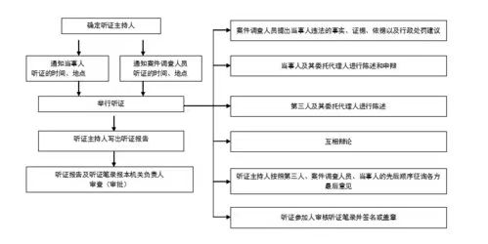

二、办公区制度规范

（一）培训室管理规定

1.培训室是供执法人员及辅助人员、参观者学习培训的场所，应由专人负责管理。

2.管理员应定期维护保养、熟练操作使用室内设施、设备。

3.培训室内应保持整洁卫生，桌椅设置统一，物品摆放整齐，严禁吸烟、喧哗、打闹。

4.参加培训人员应爱护设施设备，不得损坏、挪用。

5.培训室使用完毕后应及时清扫、整理，关好门窗、关闭电器设备。

（二）综合行政执法办公室管理规定

1.综合行政执法办公室是执法人员及辅助人员处理公务的专门场所。

2.办公室内桌椅设备应规范统一，物品摆放应整齐有序；文件资料及时归档。

3.办公室人员应遵守工作秩序，保持室内整洁卫生，严禁在办公室内吸烟、喧哗、打闹。

4.办公室人员离开应关好门窗、关闭电器设备。

（三）综合行政执法办公室法制审核员职责

1.认真学习法律、法规、规章，切实提升自身法律水平和业务素质，保证法制审核工作的法律性、权威性、严肃性。

2.严格依据国家法律法规，对执法工作、各类执法案件进行审查把关和监督，对案件的合法性和合理性进行书面审查。

3.推动落实执法责任制度，适时检查相关法律制度的执行情况，及时纠正执法中出现的不良倾向，防止执法不规范行为的出现，促进监督执法人员严格规范公正文明执法，提高执法水平。

4.对行政案件作出的行政处罚幅度和种类、办案人员引用的法律条款、使用行政处罚自由裁量权的幅度、案件办理程序等发现 错误和不适当的，提出书面意见建议，提交案件审理委员会办理。

5.根据法制审核建档工作需要将有关材料收集并归档。

（四）档案室管理规定

1.档案室是保管执法档案和重要资料的场所，应由专人负责管理。

2.管理员应做好防火、防盗、防虫、防鼠、防潮、防尘、防高温的措施，保持室内整洁卫生。

3.管理员应编制档案存放位置索引，便于查找检索。

4.借阅档案应办理借阅手续，注明借阅的理由、要求，外单位查阅档案一律凭有效证明，经主管领导同意后方可查阅。

5.管理员、借阅人员应做好档案的保密工作，不准私自将资料复印、外借。

6.无关人员不得进入室内，人员离开档案室要锁好门窗、关闭电源，确保档案安全。

7.管理员工作调动必须认真清理档案，交待管理状况，办好交接手续。

公开方式：主动公开

抄送：区委有关部委办，区人大办，区政协办，区纪委监委办，区武装部，区法院，区检察院。

揭东区人民政府办公室 2023年12月25日印发

（共印160份）